Accademia delle Scienze
dell'Istituto di Bologna

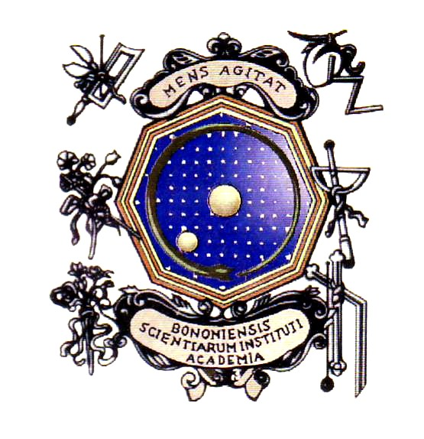

INAUGURAZIONE
DELL’ANNO ACCADEMICO
2010

Bologna, 30 marzo 2010
ore 16.30

Sala Ulisse
Via Zamboni, 31

Saluto del Presidente
dell’Accademia delle Scienze
Prof. Francesco Antonio Manzoli

Saluto del Vice Presidente
dell’Accademia delle Scienze
Prof. Carlo Galli

Intervento del Magnifico Rettore
dell’Alma Mater Studiorum
Università di Bologna
Prof. Ivano Dionigi

Prolusione per l’anno accademico 2010

Prof. Emilio Pasquini
Professore ordinario f.r.
di Letteratura Italiana
Università di Bologna

Variazioni sul testo della “Commedia”

La S.V. è invitata

Il Presidente Il Vice Presidente
Prof. Francesco Antonio Manzoli Prof. Carlo Galli

